附件6

面试地点交通路线图
- 火车站（汽车北站）至闽江学院工业路校区(福州市鼓楼区工业路333号)
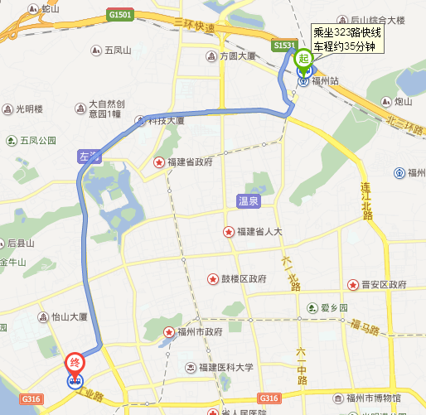
【图中起点为火车站北广场（东侧）站，终点为闽江大学站】
- 打的。（推荐，可直达）
- 公交线路
（1）乘坐323路快线（或308路），【火车站出站至北广场（东侧），汽车北站出站后右转过马路至火车站南广场站】，在闽江大学站下车（12站）。下车后步行100米左右，考点大门如下图。
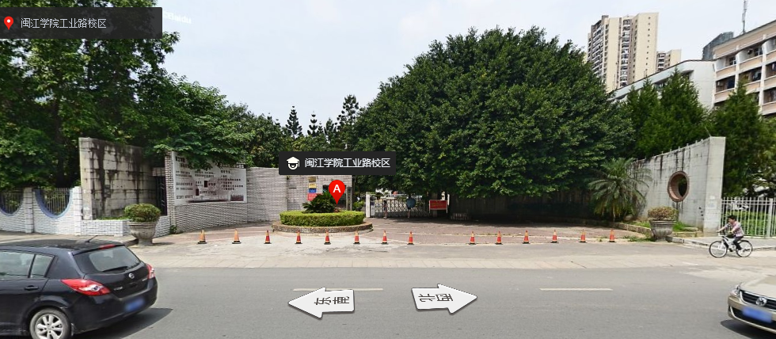
（2）乘坐K3路，【火车站出站至火车站北广场(西侧)，汽车北站出站后右转过马路至火车站南广场站上车】。在 闽江大学站下车（18站），下车后步行直走220米，面试考点位于道路左侧。
二、长乐机场至闽江学院工业路校区
- 打的。
- 乘坐 空港快线火车站专线，在 火车站 下车，然后根据线路一选择到达方式。
- 乘坐 空港快线阿波罗专线，在 阿波罗大酒店站 下车。
（1）转乘7路（或130路）【出阿波罗大酒店右转直走240米，汽车站(工贸中心)站上车】在干休所站下车（7站），下车后往回走60米左右考点位于马路对面。
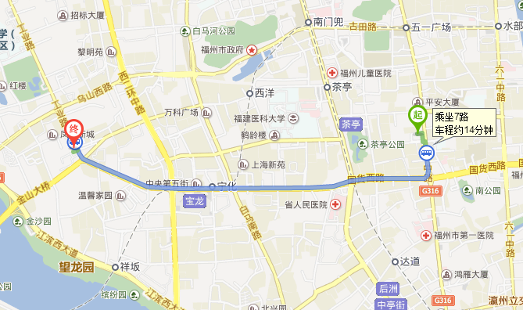
【图中为转乘7路公交车路线图】
（2）转乘318路【出阿波罗大酒店右转直走240米，汽车站(工贸中心)站上车】在凤凰新村站下车（6站），下车后直走于第一个十字路口过马路后右转。

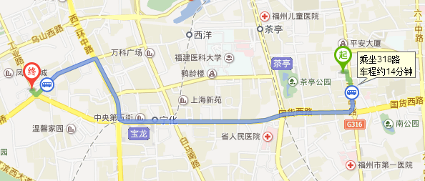
【图中为转乘318路公交车路线图】
三、福州南站（火车）到闽江学院工业路校区

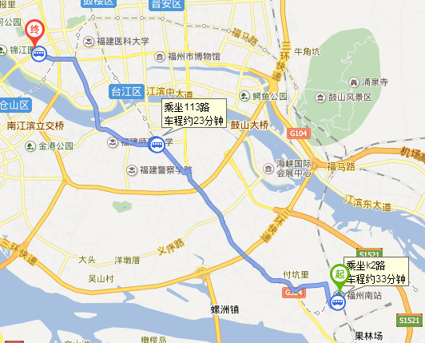
【图中起点为福州南站，终点为闽江学院工业路校区】
（1）在火车南站乘坐K2(或309)在桥南站下车（11站），换乘113路，在闽江大学站下车（10站），下车后步行190米到达闽江大学工业路校区。
（2）在火车南站乘坐K2在上三路口站下车（9站），换乘14路，在干休所站下车（9站），下车后步行310米到达闽江大学工业路校区。
四、友情提示，由于考场附近没有停车位，请各位考生尽量避免开私家车前往以防造成道路拥堵影响考场正常秩序。

